

**长沙理工大学**

计算机与通信工程学院

课程第一章作业

**课程名称**： **网络安全技术 ______**

**年级**： **大三 班级**： **网络2102班**

**学号**： **202108060918 姓名**： **王俊____**

**完成日期**： **2024 年 4 月**  **7 日**

**授课老师： 夏卓群_____________**

1. 网络安全有哪几个要素，分别简单进行说明。

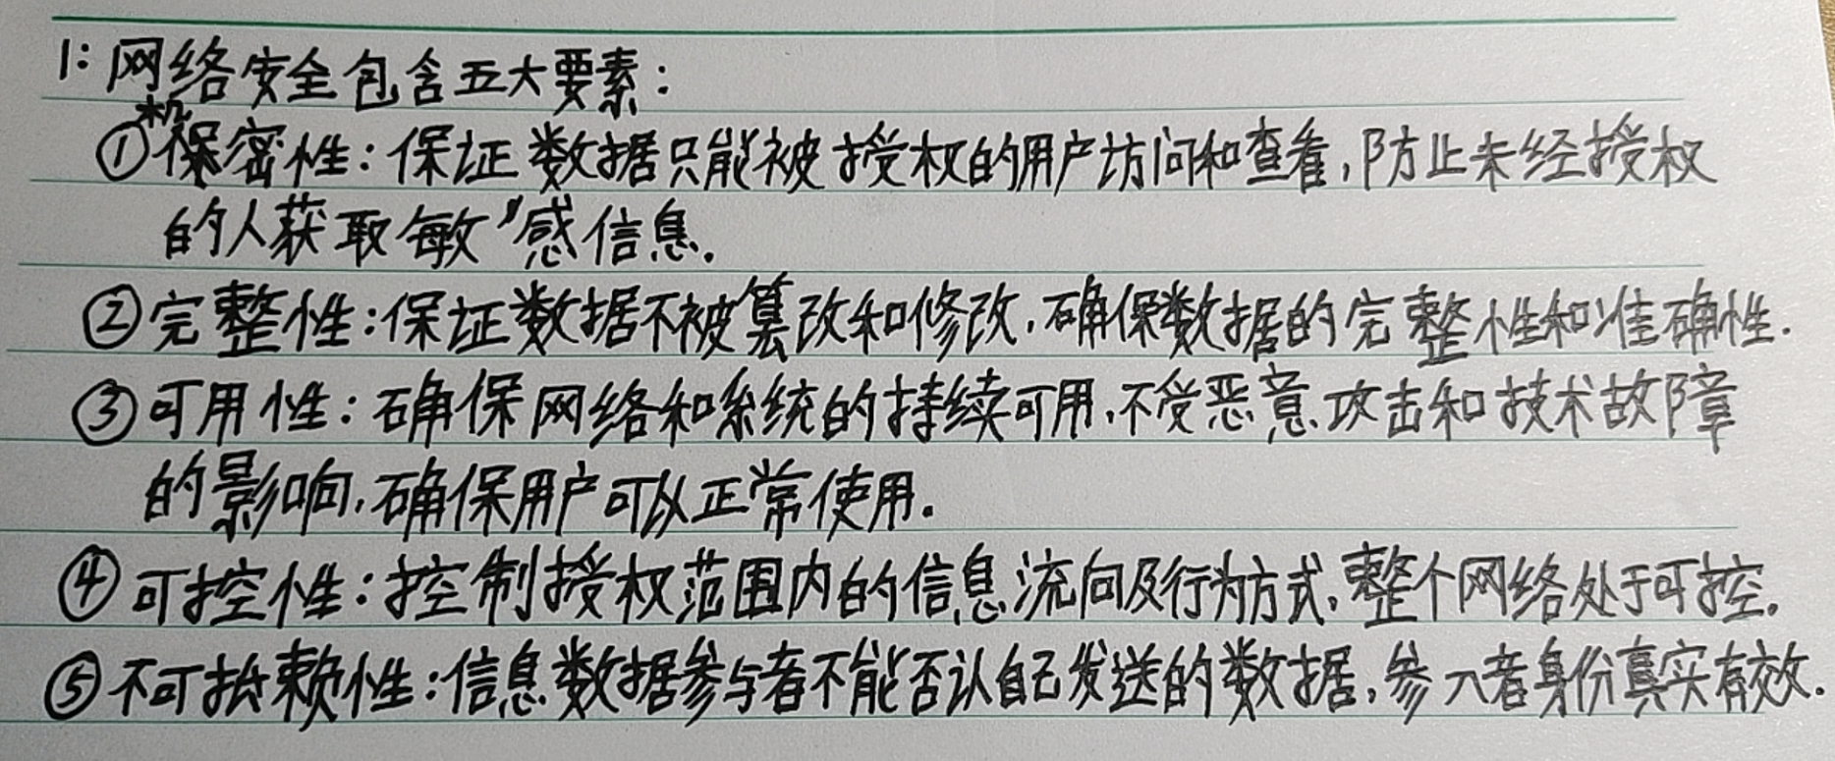

1. 网络脆弱性原因简单说明。

